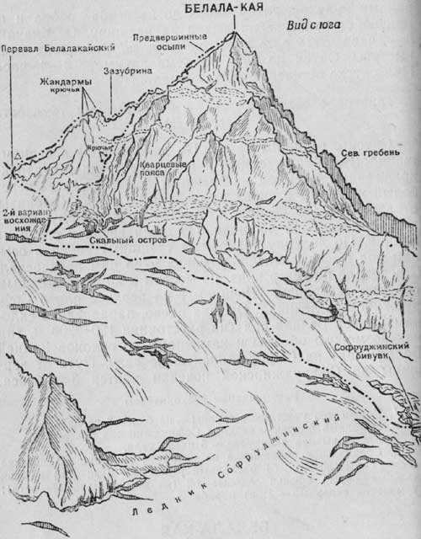
Рис. 19

1. Восхождение на вершину Белала-кая (3851 м) по южному гребню — 3а категории трудности (рис. 19)
От Домбайской поляны по мосту через реку Алибек и по тропе до ручейка, спускающегося с большого Белалакайского кулуара. Через ручей на снежник и по нему 300—350 м вверх. Затем влево в Софруджинскии кулуар (камнепадоопасно!), по нему прямо вверх по крутому участку к тропе и по ней на Медвежью поляну. С Медвежьей поляны сначала по альпийским лугам (тропа), далее по снегу и через 300—350 м восточнее склонов Белала-кая выход на Софруджинскии бивуак. От Домбайской поляны 5—6 часов.
От бивуака (в связках) вверх-вправо по леднику и левее скального острова (опасаться камнепадов со склонов Белала-кая!) выход на Белалакайский перевал, От перевала по неотрудным скалам гребня вверх и далее через два жандарма (страховка крючьевая!) к третьему. Подъем по гребню третьего жандарма до крутой части, затем обход влево по полке до неширокого кулуара, по нему вверх на зазубрину и через нее за жандарм выход на гребень (страховка!). С гребня вправо-вниз 5—7 м, выход к кварцевым скалам и по ним подъем на гребень. По гребню вверх до осыпей и по ним на вершину. От бивуака до вершины 6—7 часов.
Спуск по пути подъема до бивуака занимает 4—5 часов.
Вариант восхождения. Обойдя скальный остров, подъем вправо по снежному склону к кулуару, подъем по кулуару 70—80 м, выход на контрфорс и по нему вверх до стенки. Стенка — наиболее сложный участок маршрута. Траверс стенки вправо 60—70 м (страховка крючьевая!), далее вверх 60 м по менее сложным скалам на южный гребень и по нему на вершину. При спуске — спуск со стенки дюльфером.

Рекомендации восходителям
1. Количество участников в группе — не более 6 человек.
2. Исходный бивуак — верхняя Софруджинская ночевка.
3. Время выхода с бивуака — не позднее 4 часов утра.
4. Специальное снаряжение на группу 4 человека: а) веревка основная—2Х30 л; б) расходный репшнур—2 м; в) крючья скальные—6—8; г) молотки скальные—2; д) карабины—8.
5. Места возможных бивуаков: 1-й — на Белалакайском перевале; 2-й—за третьим жандармом: 3-й—на вершине.

